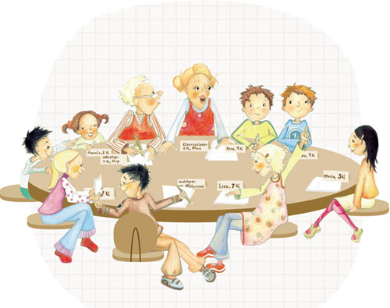
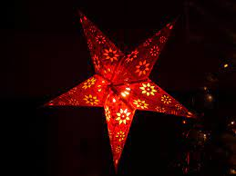
Referat fra elevrådsmøte 2.12.2022
Tilstede:
Nora, Sebastian, Erik, Sigmund, Lucas, Sofie, Oda, Meryem, Felix og Ivar
Vi planla arrangement vi skal gjennomføre i desember måned.
Nissefest fredag 9. desember
Vi kan kle oss som nisser (f.eks med nisselue) denne dagen.
Det blir sang og juletregang rundt juletreet i gymsalen.
Vi går rundt juletreet i ring, synger og gjør bevegelser til:
“Jeg gikk meg over sjø og land”
“Så går vi rundt om en enebærbusk”
“På låven sitter nissen”
Vi deler oss i 3 grupper:
1. og 7. klasse:
Kl. 09.20 - 09.40
2., 4a og 6. klasse:
Kl. 10.00 - 10.20.
3., 4b og 5. klasse
Kl. 10.30 - 10.50
Førjulskos i skolegården
Onsdag 14. desember blir det litt julekos i storefri.
Vi deler ut pepperkaker og saft fra gymsalen (ved nødutgang til gymsal).
NB! Kun èn pepperkake og ett glass saft til hver elev.
DJ Sebastian spiller julemusikk ved halvtaket i storefri onsdag 7. desember, fredag 9. desember og onsdag 14. desember. Da kan de som vil danse og synge med på julesanger.
Julepynt i skolegården
Vi setter ut juletreet i skolegården etter nissefesten.
Vi oppfordrer alle klassene til å henge opp julepynt i vinduene, slik at dette kan ses fra skolegården.
Bente Eriksen
Elevrådskontakt

